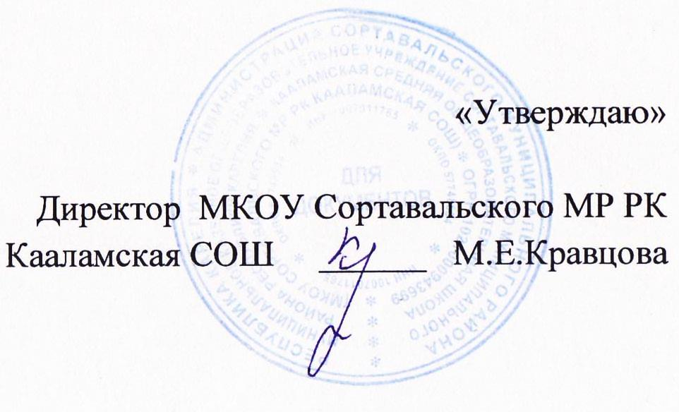
Муниципальное казённое общеобразовательное учреждение
Сортавальского муниципального района Республики Карелия
Кааламская средняя общеобразовательная школа

Положение
о Совете старшеклассников
- Общие положения
1.1 Совет Старшеклассников является органом ученического самоуправления школы.
1.2 В основной состав Ученического Совета избираются наиболее активные
учащиеся 8-11 классов, пользующиеся авторитетом у одноклассников. В
расширенный состав допускаются прочие учащиеся 8-11 класов. Данные учащиеся
имеют право принимать участие в обсуждении, но не имеют права голоса при решении
вопросов.
1.3 Ученический Совет действует на основании Устава школы.
- Цели и задачи
2. 1 Целью деятельности Ученического Совета является реализация права обучающихся на участие в управлении образовательным учреждением.
2.2 Задачи:
- представлять интересы учащихся в процесе управления школой;
- поддерживать и развивать инициативы учащихся в школьной и общественной жизни;
- защищать права учащихся;
- формировать общественное мнение.
- Функции Совета старшеклассников
3. 1 Привлекает учащихся к решению вопросов жизни школы: изучает и формулирует мнение школьников по вопросам школьной жизни;
3.2 Представляет позицию школьников в Совете школы и других органах управления школой;
3.3 Вносит предложения по совершенствованию учебно-воспитательного процесса;
3.4 Содействует реализации инициатив учащихся во внеурочной деятельности;
3.5 Содействует разрешению конфликтных вопросов.
- Права Ученического Совета
4.1 проводить на территории школы собрания; размещать на территории школы информацию; получать возможность выступления своих представителей в органах управления школой;
4.2 Вносить предложения по совершенствованию учебно-воспитательного процесса;
4.3 Представлять интересы учеников, входя в состав жюри школьных конкурсов;
4.4 Знакомиться с нормативными документами школы и их проектами и вносить к ним свои предложения;
4.5 Участвовать в разрешении конфликтных вопросов между учениками, учителями и родителями;
4.6 Представлять интересы учащихся в органах и организациях вне школы.
- Организация работы Ученического Совета
5.1 Из числа членов основоного (выбранного классами) состава Совета избираются председатель, заместитель и основной представитель в Совете школы.
5.2 Ученический Совет формирует секторы работы, планирует и осуществляет деятельность
5.3 Заседания Ученического Совета проводятся один раза в месяц;
5.4 Гласность работы обеспечивается через стенную печать.

